|  |
| --- |
| МИНИСТЕРСТВО НАУКИ И ВЫСШЕГО ОБРАЗОВАНИЯ РОССИЙСКОЙ ФЕДЕРАЦИИ  федеральное государственное автономное образовательное учреждение высшего образования  «САНКТ-ПЕТЕРБУРГСКИЙ ГОСУДАРСТВЕННЫЙ УНИВЕРСИТЕТ  АЭРОКОСМИЧЕСКОГО ПРИБОРОСТРОЕНИЯ» |

Кафедра Вычислительных систем и сетей

(наименование)

|  |  |  |  |  |
| --- | --- | --- | --- | --- |
| ОТЧЁТ ПО ПРАКТИКЕ  ЗАЩИЩЁН С ОЦЕНКОЙ  Руководитель |  | | | |
| к.т.н., доцент |  |  |  | А.В. Никитин |
| должность, уч. степень, звание |  | подпись, дата |  | инициалы, фамилия |

ОТЧЁТ ПО ПРАКТИКЕ

|  |  |  |
| --- | --- | --- |
| вид практики | учебная | |
| тип практики | учебная | |
| на тему индивидуального задания | | Разработка игры в жанре 2Д платформер |
|  | | | |
|  | | | |

|  |  |
| --- | --- |
| выполнен | Кац Романом Александровичем |
| фамилия, имя, отчество обучающегося в творительном падеже | |

|  |  |  |  |
| --- | --- | --- | --- |
| по направлению подготовки | 09.04.00 |  | Информатика и вычислительная |
|  | код |  | наименование направления |
| техника | | | |
| наименование направления | | | |
| направленности | 09.04.01 |  | Мультимедийные приложения со сложным |
|  | код |  | наименование направленности |
| пользовательским интерфейсом | | | |
| наименование направленности | | | |

|  |  |  |  |  |  |
| --- | --- | --- | --- | --- | --- |
| Обучающийся группы № | 4242М |  |  |  | Кац.Р.А. |
|  | номер |  | подпись, дата |  | инициалы, фамилия |

Санкт–Петербург 2023

**ИНДИВИДУАЛЬНОЕ ЗАДАНИЕ**

на прохождение учебной практики обучающегося направления

подготовки/специальности «09.04.01 «Информатика и вычислительная техника» направленность «Мультимедийные приложения со сложными пользовательскими интерфейсами (виртуальная и дополненная реальности)».

**1. Фамилия**, имя, отчество обучающегося: Кац Роман Александрович

**2. Группа** 4242М

**3. Цель** – реализовать ВКРМ как проект с использованием систем управления проектами и версиями.

**4. Требования**

1. Сформировать индивидуальное задание.

Уточнить ИЗ при заранее известных предпочтениях в части – источники, СУП, СУВ.

1. Изучить и законспектировать основные понятия проектной деятельности.
   1. ГОСТ Р 12207-2010. Процессы жизненного цикла программных средств.

https://docs.cntd.ru/document/1200082859

* + 1. Термины – ЖЦ, процесс, цель процесса, выход процесса, продукт, проект, система
    2. Процессы проекта (цель, выходы, виды деятельности и задачи)
       1. Процесс планирования проекта
       2. Оценка проекта и процесс управления
       3. Процесс менеджмента решений
       4. Процесс менеджмента рисков
       5. Процесс менеджмента конфигурации
       6. Процесс менеджмента информации
       7. Процесс измерений
  1. ГОСТ Р ИСО 21500-2014. Руководство по проектному менеджменту

https://docs.cntd.ru/document/1200118020

* + 1. Термины – ЖЦ проекта
    2. Классификация процессов проектного менеджмента по управленческим и предметным группам
  1. ГОСТ Р 54869-2011. Требования к управлению проектом

https://docs.cntd.ru/document/1200089604

* + 1. Термины – проект, продукт проекта, процесс, управление проектом
    2. Основные понятия проектного менеджмента и их взаимосвязь
  1. Сайт Atlassian

https://www.atlassian.com/ru/agile

* + 1. Управление проектами по каскадной и гибкой методикам, их сравнительный анализ
    2. Рабочие процессы agile
    3. Что такое Scrum?
    4. Что такое Kanban?
    5. Что такое управление проектами по методике agile? Сравнение управления проектами по методике agile и с использованием каскадной модели. Рабочий процесс agile
    6. Что такое управление продуктом? Что такое дорожная карта продукта?

Требования к продукту.

* + 1. Упрощение разработки программного обеспечения с помощью Git.
    2. Как взаимосвязаны Agile и DevOps?

1. Изучить и законспектировать работу с одной из систем управления проектами.
   1. Jira https://www.atlassian.com/ru/software/jira
   2. Trello https://trello.com/ru
   3. Выбранная самостоятельно
2. Реализовать тестовый пример для графика выполнения дисциплин семестра (НС, НИР, УП) с использованием выбранной СУП и предоставлением результатов в отчете.
3. Изучить и законспектировать работу с системой управления версиями Git

https://git-scm.com/

1. Использовать тестовый пример п.4 для демонстрации работы с СУВ с предоставлением результатов в отчете.
2. С использованием выбранных СУП и СУВ реализовать и продемонстрировать прототип проекта игры по выбранной теме ВКРМ (исходные данные – план разработки игры по дисциплине НИР).
3. Подготовить отчет с разделами, соответствующими этапам 1-5.

**Календарный план с оценкой отдельных работ**

|  |  |  |  |  |
| --- | --- | --- | --- | --- |
| № | Работа | Срок | Баллы | Критерии |
| 1 | ИЗ | 17.02.2023 | 6 | Сроки (3)  Опрос/доклад (3) |
| 2 | Проект, методологии его реализации  (2 недели) | 03.03.2023 | 10 | Сроки (3)  Опрос/доклад (3)  Отчет (4) |
| 3 | Система управления проектом  (3 недели) | 24.03.2023 | 15 | Сроки (3)  Опрос/доклад (3)  Пример/тест (4)  Отчет (5) |
| 4 | Система управления версиями  (2 недели) | 07.04.2023 | 15 | Сроки (3)  Опрос/доклад (3)  Пример/тест (4)  Отчет (5) |
| 5 | Прототип проекта решения по теме ВКРМ  (4 недели) | 05.05.2023 | 30 | Сроки (3)  Требования (3)  Прототип (12)  Демонстрация (4)  Опрос/доклад (3)  Отчет (5) |
| 6 | Отчет  (2 недели) | 19.05.2023 | 24 | Сроки (5)  Полнота (8)  Оформление (5)  Доклад/защита (6) |
|  | Итого баллов |  | 100 |  |

**Примечания**

1. Срок окончания работы означает размещение соответствующего отчета в л/кабинете не позже 12.00 час предыдущего дня.
2. Отчет представляет собой файл с последовательным расположением материалов, соответствующих графику выполнения работ. Отчеты по каждому из этапов добавляются в файл с материалами предыдущих этапов и загружаются в л/кабинет. При размещении материалов текущего этапа допускается корректировка ранее размещенных материалов с обязательным выделением красным цветом исправлений.
3. Отчеты оформляются по ГОСТ 7.32-2017.
4. Ссылки на источники в тексте отчета должны соответствовать рекомендациям авторам по подготовке научных статей (раздел 5).
5. При опросе/докладе можно пользоваться только отчетом.

**Индивидуальные баллы** определяются на основе следующего документа:

ПОЛОЖЕНИЕ О МОДУЛЬНО-РЕЙТИНГОВОЙ СИСТЕМЕ ОЦЕНКИ КАЧЕСТВА УЧЕБНОЙ РАБОТЫ СТУДЕНТОВ В ГУАП. - МДО ГУАП. СМК 2.77.

**Предварительная оценка** определяется в соответствии со следующей принятой в ГУАП шкалой пересчета итоговой суммы баллов в оценки по четырехбалльной системе:



**Руководитель практики**

__доц., к.т.н., доц._____________ __________________________ ___А.В.Никитин_____________

должность, уч. степень, звание подпись, дата инициалы, фамилия

**Задание принял к исполнению:**

Обучающийся

_______________________ ______________________ _______________________________

дата подпись инициалы, фамилия

**ИЗУЧИТЬ И ЗАКОНСПЕКТИРВОАТЬ ОСНОВНЫЕ ПОНЯТИЯ ПРОЕКТНОЙ ДЕЯТЕЛЬНОСТИ**

1. **ГОСТ Р 12207-2010. Процессы жизненного цикла программных средств**

1.1 Термины

Жизненный цикл: Развитие системы, продукта, услуги, проекта или других изготовленных человеком объектов, начиная со стадии разработки концепции и заканчивая прекращением применения

Процесс: Совокупность взаимосвязанных или взаимодействующих видов деятельности, преобразующих входы в выходы

Цель процесса: Цель высокого уровня выполнения процесса и вероятные выходы эффективной реализации процесса

Проект: Попытка действий с определенными начальными и конечными сроками, предпринимаемая для создания продукта или услуги в соответствии с заданными ресурсами и требованиями

Гарантия качества: Все запланированные и систематические действия, выполняемые в рамках системы качества и продемонстрированные надлежащим образом для обеспечения соответствующей уверенности в том, что объект полностью удовлетворяет требованиям к качеству

Программный продукт: Совокупность компьютерных программ, процедур и, возможно, связанных с ними документации и данных

Система: Комбинация взаимодействующих элементов, организованных для достижения одной или нескольких поставленных целей

Системный элемент: Представитель совокупности элементов, образующих систему

Валидация: Подтверждение (на основе представления объективных свидетельств) того, что требования, предназначенные для конкретного использования или применения, выполнены

Верификация: Подтверждение (на основе представления объективных свидетельств) того, что заданные требования полностью выполнены

1.2 Процессы проекта:

Процесс планирования проекта в составлении и доведении до заинтересованных сторон эффективного и выполнимого плана.

Выходы

1. определяется область проведения работ по проекту;
2. оценивается возможность достижения конечных целей проекта с имеющимися ресурсами и ограничениями;
3. определяются размеры и оцениваются задачи и ресурсы, необходимые для выполнения работы;
4. идентифицируются интерфейсы между элементами в проекте и с другими проектами и подразделениями организации;
5. разрабатываются планы реализации проекта;
6. активизируются планы реализации проекта.

Виды деятельности и задачи

* Инициация проекта
* Планирование проекта
* Активизация проекта

1.2.1 Оценка проекта и процесс управления

Цель заключается в определении состояния проекта и гарантии того, что проект выполняется в соответствии с планами и графиками работ в пределах бюджета и удовлетворяет техническим параметрам.

Выходы

1. проводится мониторинг и выпускаются отчеты о развитии проекта;
2. осуществляется мониторинг интерфейсов между элементами в проекте и другими проектами и подразделениями организации;
3. предпринимаются действия по корректировке отклонений от плана и для предотвращения повторения проблем, выявленных в проекте, если проектные задания не достигнуты;
4. цели проекта достигаются и регистрируются.

Виды деятельности и задачи

* Мониторинг проекта
* Управление проектом
* Оценка проекта
* Завершение проекта

#### 1.2.2 Процесс менеджмента решений

Цель процесса менеджмента решений заключается в выборе из существующих альтернатив наиболее предпочтительного направления проектных действий.

Выходы

1. определяется стратегия принятия решений;
2. определяются альтернативные направления действий;
3. выбирается наиболее предпочтительное направление действий;
4. принятое решение, его обоснование и допущения документируются и доводятся до сведения заинтересованных сторон.

Виды деятельности и задачи

Планирование решений

Анализ решений

Прослеживание решений

#### 1.2.3 Процесс менеджмента рисков

Цель процесса менеджмента рисков заключается в постоянном определении, анализе, обработке и мониторинге рисков. Процесс менеджмента рисков является непрерывным процессом для систематичной адресации риска по всему жизненному циклу системного или программного продукта или услуги. Это может быть применимо к рискам, связанным с приобретением, разработкой, сопровождением или применением по назначению системы.

Выходы

1. определяется область применения выполняемого менеджмента рисков;
2. определяются и выполняются соответствующие стратегии менеджмента рисков;
3. определяются риски по мере их выявления и в течение проведения проекта;
4. риски анализируются и определяются приоритеты использования ресурсов для обработки этих рисков;
5. определяются, применяются и оцениваются степени риска для установления изменений состояния риска и прогресса в действиях по его обработке;
6. предпринимается обработка для исправления или уклонения от воздействия риска, основанная на его приоритете, вероятности и последствиях или другом определенном пороговом значении риска.

Виды деятельности и задачи

* Планирование менеджмента рисков
* Менеджмент профиля рисков
* Анализ рисков
* Обработка рисков
* Мониторинг рисков
* Оценка процесса менеджмента рисков

#### 1.2.4 Процесс менеджмента конфигурации

#### Цель состоит в установлении и поддержании целостности всех идентифицированных выходных результатов проекта или процесса обеспечения доступа к ним любой заинтересованной стороны

#### Выводы

1. определяется стратегия менеджмента конфигурации;
2. определяются составные части, нуждающиеся в менеджменте конфигурации;
3. устанавливается базовая линия конфигурации;
4. осуществляется управление изменениями в составных частях, находящихся под менеджментом конфигурации;
5. осуществляется управление конфигурацией составных частей, входящих в выпуск;
6. статус составных частей, на которые распространяется менеджмент конфигурации, становится доступным на протяжении всего жизненного цикла.

Виды деятельности и задачи

* Планирование менеджмента конфигурации
* Осуществление менеджером конфигурации

1.2.5 Процесс менеджмента информации

Цель процесса менеджмента информации состоит в своевременном предоставлении заинтересованным сторонам релевантной, своевременной, полной, достоверной и, если требуется, конфиденциальной информации в течение и соответственно после завершения жизненного цикла системы.

Выходы

1. определяется информация, подлежащая управлению;
2. определяются формы представления информации;
3. информация преобразуется и распределяется в соответствии с требованиями;
4. документируется статус информации;
5. информация является актуальной, полной и достоверной;
6. информация становится доступной для уполномоченных сторон.

Виды деятельности и задачи:

* Планирование менеджером информации
* Выполнение менеджмента информации

1.2.6 Процесс измерений

Цель процесса измерений заключается в сборе, анализе и составлении отчетов о данных, относящихся кразработанным продуктам и процессам, реализованным в пределах определенного организационного подразделения, для поддержки эффективного менеджмента процессов и объективной демонстрации качества этих продуктов.

Выходы

1. идентифицируются информационные потребности технических процессов и процессов менеджмента;
2. идентифицируется и (или) разрабатывается соответствующая совокупность единиц измерения,управляемых информационными потребностями;
3. определяются и планируются действия по измерениям;
4. необходимые данные собираются, сохраняются, анализируются и интерпретируются результаты
5. используются информационные продукты для поддержки решений и обеспечения объективной основы для коммуникаций;
6. оцениваются единицы измерений и процесс измерений;
7. сведения об усовершенствованиях сообщаются владельцу процесса измерений.

Виды деятельности и задачи

* Планирование измерений
* Выполнение измерений
* Оценивание измерений

1. **ГОСТ Р ИСО 21500-2014. Руководство по проектному менеджменту**

2.1 Термины

Контроль: Сравнение фактических показателей выполнения с плановыми показателями, анализ отклонений и осуществление, при необходимости, соответствующих корректирующих и предупреждающих действий.

жизненный цикл проекта: Определенная последовательность фаз, продолжающаяся от начала до окончания проекта.

* 1. Классификация процессов проектного менеджмента по управленческим и предметным группам

Предметная группа:

Интеграция, заинтересованные стороны, содержание, ресурсы, сроки, стоимость, риски, качество, закупки, коммуникации

Управленческая группа:

Инициирование, планирование, исполнение, контроль, завершение.

1. **ГОСТ Р 54869-2011. Требования к управлению проектом**

3.1 Термины

Продукт проекта: Измеримый результат, который должен быть получен в ходе реализации проекта.

Проект: Комплекс взаимосвязанных мероприятий, направленный на создание уникального продукта или услуги в условиях временных и ресурсных ограничений.

Процесс: Совокупность взаимосвязанных действий, направленных на достижение определенных результатов.

Управление проектом: планирование, организация и контроль трудовых, финансовых и материально-технических ресурсов проекта, направленные на эффективное достижение целей проекта.

3.2 Основные понятия проектного менеджмента и их взаимосвязь:

Заказчик проекта — физическое или юридическое лицо, которое является владельцем результата проекта;

Руководитель проекта — лицо, осуществляющее управление проектом и ответственное за результаты проекта;

Куратор проекта — лицо, ответственное за обеспечение проекта ресурсами и осуществляющее административную, финансовую и иную поддержку проекта;

Команда проекта — совокупность лиц, групп и организаций, объединенных во временную организационную структуру для выполнения работ проекта.

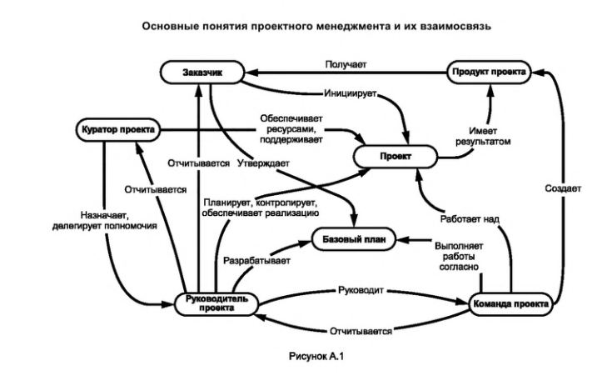

1. **САЙТ ATLASSIAN**

Atlassian - это компания, которая предоставляет инструменты и решения для управления проектами. Они поддерживают как каскадную (последовательную) методику управления проектами, так и гибкий подход, известный как agile.

Методика agile была первоначально внедрена командами разработчиков программного обеспечения, которые отказались от традиционного каскадного подхода в пользу более гибкого метода. Agile предполагает постоянное взаимодействие с заказчиком и корректировку процесса разработки на протяжении всего цикла проекта.

Управление проектами по методике agile основывается на итеративном подходе. Процесс разработки разбивается на множество небольших шагов с регулярной обратной связью. Это позволяет команде гибко адаптироваться к изменениям в проекте и предоставлять клиенту новые полезные возможности на протяжении работы над проектом.

Существуют различные рабочие процессы, которые применяются в agile. Команды, следующие принципам agile, используют серию этапов для разработки приложения, начиная от идеи и заканчивая конечным продуктом. Каждая команда разработчиков имеет свой установленный порядок работы.

Scrum - это одна из методик гибкого управления проектами, которая помогает командам структурировать работу и управлять ею на основе набора ценностей, принципов и практик. Этот термин, взятый из регби, олицетворяет подход командной работы, где важным является анализ опыта, самоорганизация и непрерывное совершенствование.

Kanban - это популярный подход, который используется в agile и DevOps для разработки программного обеспечения. Он обеспечивает реально-временное обсуждение производительности и полную прозрачность рабочих процессов. Задачи визуально представлены на доске Kanban, позволяя участникам команды видеть состояние каждой задачи в любой момент времени.

Управление проектами по методике agile представляет собой итеративный подход к разработке программного обеспечения, где непрерывные релизы и обратная связь от клиентов играют важную роль. Команды разработчиков, использующие agile, могут работать более эффективно, взаимодействовать и оперативно реагировать на изменения в рыночных условиях.

Управление продуктом - это функция, ответственная за организацию жизненного цикла продукта, начиная от разработки и заканчивая позиционированием и ценообразованием. Менеджеры по продукту представляют интересы клиента и учитывают рыночную ситуацию для создания наилучшего продукта.

Дорожная карта продукта - это надежный источник информации, который описывает концепцию, направление развития, приоритеты и прогресс работы над продуктом с течением времени. Это план действий, который помогает организовать достижение краткосрочных и долгосрочных целей и согласовать способы их достижения.

Git является инструментом, который упрощает разработку программного обеспечения. Он предоставляет возможность эффективно управлять версиями кода, сотрудничать с другими разработчиками и отслеживать изменения в проекте. Git становится неотъемлемой частью разработки программного обеспечения и помогает командам более эффективно работать над проектами.

Git является одним из ключевых инструментов, который помогает командам Agile и DevOps эффективно работать. Он поддерживает распределенную модель разработки и обладает широкой универсальностью, позволяя командам выбирать и настраивать рабочие процессы в соответствии с их потребностями.

Git обеспечивает гибкость и производительность разработчиков в рамках Agile-подхода. Команды могут работать локально на своих устройствах, независимо от остальных участников проекта, и передавать свои изменения в общий репозиторий только после завершения задачи или итерации. Это позволяет разработчикам работать параллельно над различными фрагментами проекта и интегрировать изменения в центральный репозиторий по мере готовности.

Сочетание Agile и DevOps обладает схожими принципами и ценностями. Agile ориентирован на быструю адаптацию к изменениям и предоставление ценности клиенту на протяжении всего процесса разработки. DevOps, в свою очередь, нацелен на сотрудничество и интеграцию между различными ролями в разработке и операционной деятельности, чтобы ускорить развертывание и обеспечить стабильность и надежность продукта.

Git как инструмент совместно используется Agile- и DevOps-командами, так как он облегчает совместную работу, управление версиями кода, автоматизацию процессов развертывания и мониторинг изменений. Git позволяет командам быстро вносить и интегрировать изменения в проект, упрощая цикл разработки и обратную связь с заказчиком.

Таким образом, Git играет важную роль в Agile- и DevOps-подходах, способствуя их взаимосвязи и поддерживая принципы гибкости, сотрудничества и непрерывного улучшения.

1. **РЕАЛИЗОВАТЬ ТЕСТОВЫЙ ПРИМЕР ДЛЯ ГРАФИКА ВЫПОЛНЕНИЯ ДИСЦИПЛИН СЕМЕСТРА (НС, НИР, УП) С ИСПОЛЬЗОВАНИЕМ ВЫБРАННОЙ СУП**

Мною был реализован тестовый пример для графика выполнения работ по трем предметам в системе управления проектами Jira (Рисунок 1).

Изучим систему управления версиями GIT, создадим репозиторий на главной ветке (Рисунок 2), при необходимости во время загрузки материалов можно создать новую ветку выбрав соответствующий пункт внизу страницы «Creare a new branch…» (Рисунок 5). Чтобы просмотреть самый новый отчет достаточно кликнуть по нему ЛКМ (рисунок 3). Для просмотра всех добавленных материалов необходимо нажать на N commits (рисунок 4).

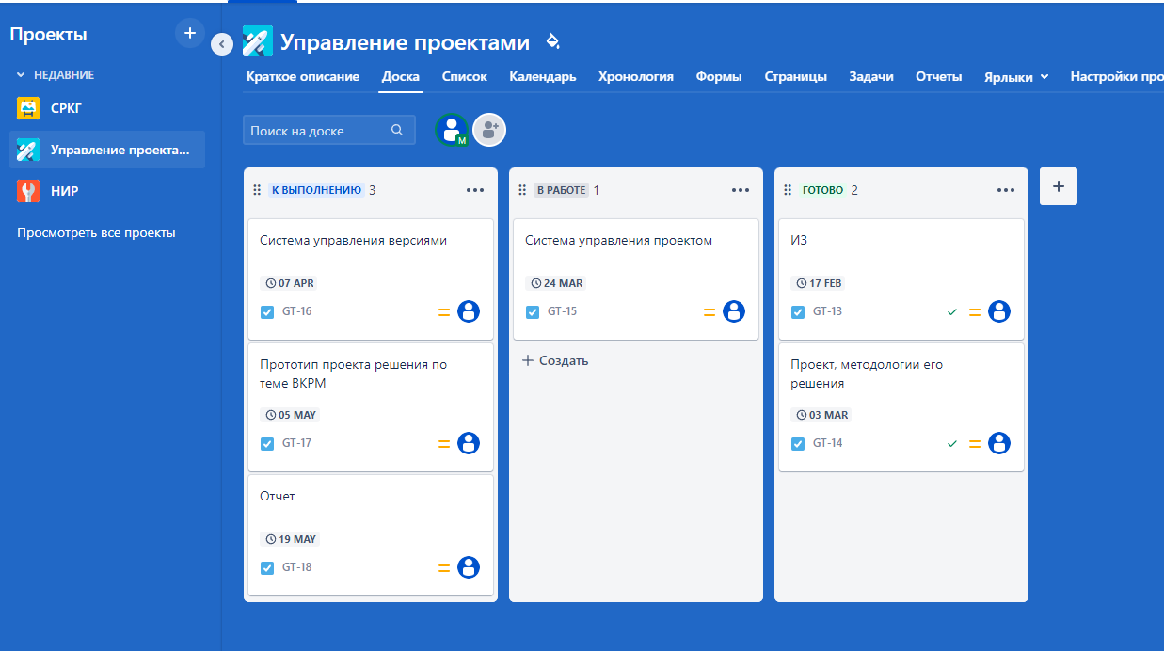

Рисунок 1 – Управление проектами Jira

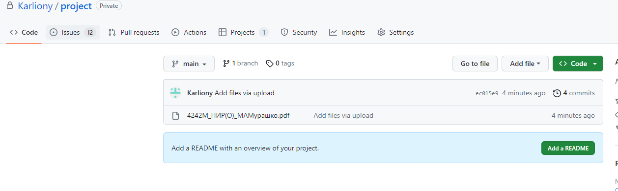

Рисунок 2 – Система управления версиями создан репозиторий

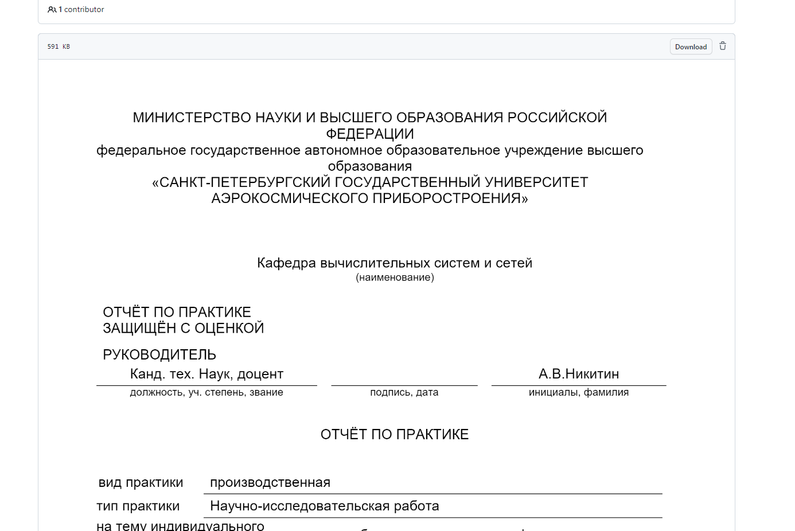

Рисунок 3 – Изображение отчета

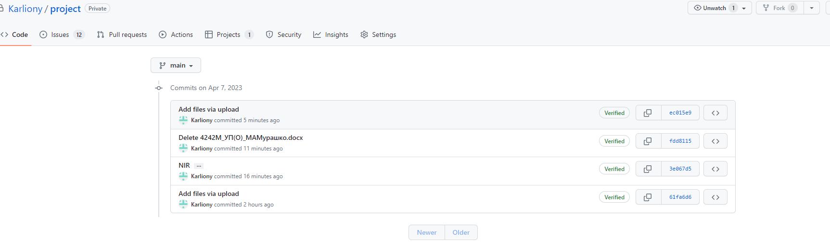

Рисунок 4 – Старые версии отчета

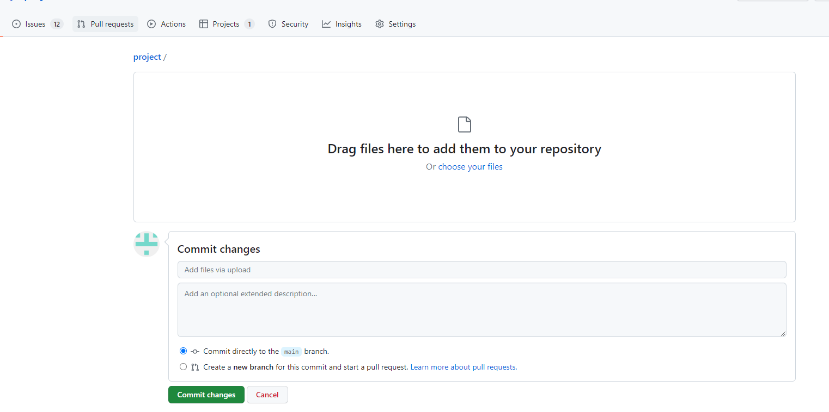

Рисунок 5 – Загрузка файлов

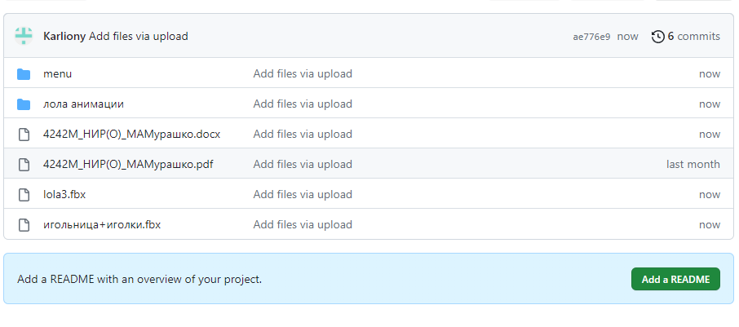Рисунок 6 – Отображение изменений

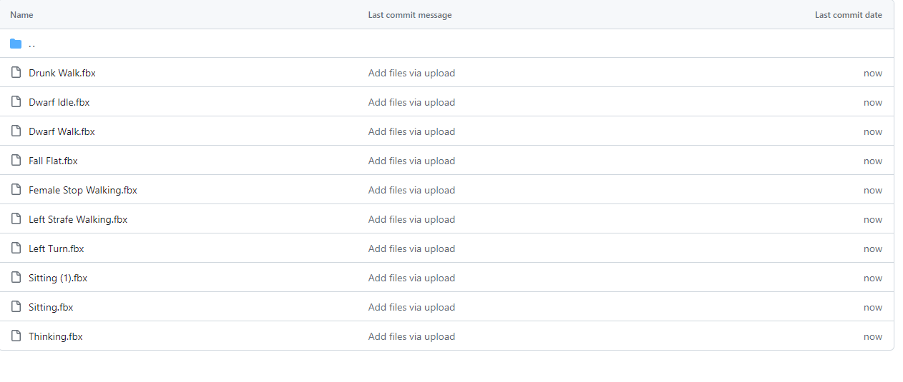

Рисунок 7 – Внутренности папки

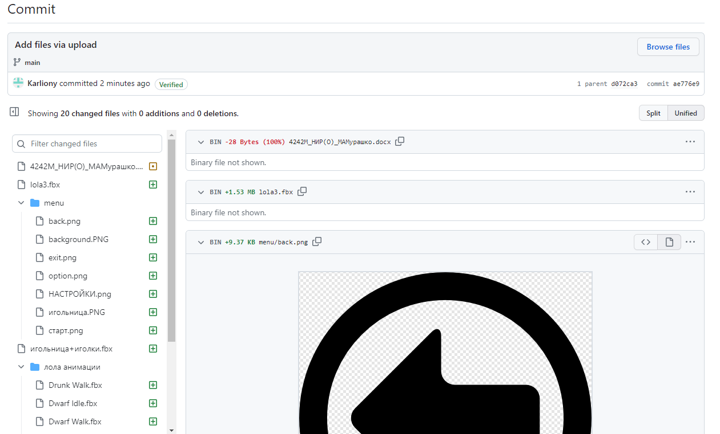

Рисунок 8 – Коммиты в репозитории

Список литературы

1. ГОСТ Р 12207-2010. Процессы жизненного цикла программных средств.

2. ГОСТ Р 54869-2011. Требования к управлению проектом

3. ГОСТ Р ИСО 21500-2014. Руководство по проектному менеджменту

4. Что такое agile? | Atlassian https://www.atlassian.com/ru/agile (Дата обращения 09.03.2023)

5. Github https://github.com/ (Дата обращения 06.04.2023)